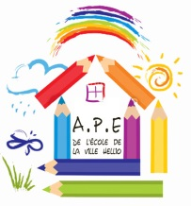
APE Ecole de la Ville Hellio
9, rue de Normandie
22000 Saint-Brieuc
02 96 78 49 59

Saint-Brieuc le / /2015

Madame, Monsieur,
L’école de la Ville Hellio et l’Association des Parents d’Elèves organisent, samedi 27 juin 2015, la grande fête de l’école de la Ville Hellio.
Cette journée exceptionnelle, placée sous le signe de la convivialité et du jeu, nous permet de
rassembler les familles, voisins et le corps enseignants.
Pour l’occasion, en plus des nombreuses activités pour petits et grands, nous organisons une
tombola et proposons différents stands de jeux pour les enfants.
Les bénéfices serviront à financer les projets pédagogiques des élèves de maternelle et primaire.
Nous sommes actuellement à la recherche de lots pour la tombola et les stands de jeux.
Nous vous sollicitons aujourd’hui, pour soutenir notre association et notre école, en nous offrant un lot ou plusieurs lots (lots enfants et adultes, objets publicitaires, etc.).
En vous remerciant par avance de l’attention que vous pouvez porter à notre demande, nous sommes à votre disposition pour de plus amples renseignements sur l’organisation ou déroulement de cette manifestation.
Marina Le Méhauté Présidente de l’APE Ville Hellio
Pour tout contact : Marina 06 15 36 01 60 / lilammt@hotmail.fr

